Sujet de type I

En tant que metteur en scène de Hamlet de Shakespeare, vous vous interrogez sur la représentation de la reine Gertrude.

Afin de stimuler votre imaginaire, votre assistant vous apporte ces cinq images.

Dans une première partie, vous tisserez des liens entre chacune des images et le personnage de Gertrude tel qu'il apparaît dans le texte de Shakespeare en le considérant sous divers angles, sous toute sa complexité.

Dans une deuxième partie, vous rédigerez une lettre à la comédienne qui jouera la reine pour lui donner des directives de mise en scène, inspirées d'une ou deux images. Vous pourrez évoquer son costume, le travail corporel et vocal, son jeu avec les autres personnages de la pièce, des options de mise en scène générales et des consignes précises pour l'une des scènes de votre choix.

Document A : Lucas Chranach l’Ancien, La Vierge Marie et l’Enfant Jésus sous un pommier, huile sur toîle, vers 1530

Document B : Richard Avedon, photographie issue de la série En souvenir des regrettés M. et Mme Confort, publiée en 1995 dans The New Yorker

Document C : vignette de Quino, dessinateur argentin
Traduction : « Oui, bien, mais je voudrais d'abord une maman. »

Document D : Frida Kahlo, Sans espoir, 1945, peinture

Document E : « Punch et Judy », marionnettes anglaises dans un castelet à rayures, photographie issue d'une collection personnelle

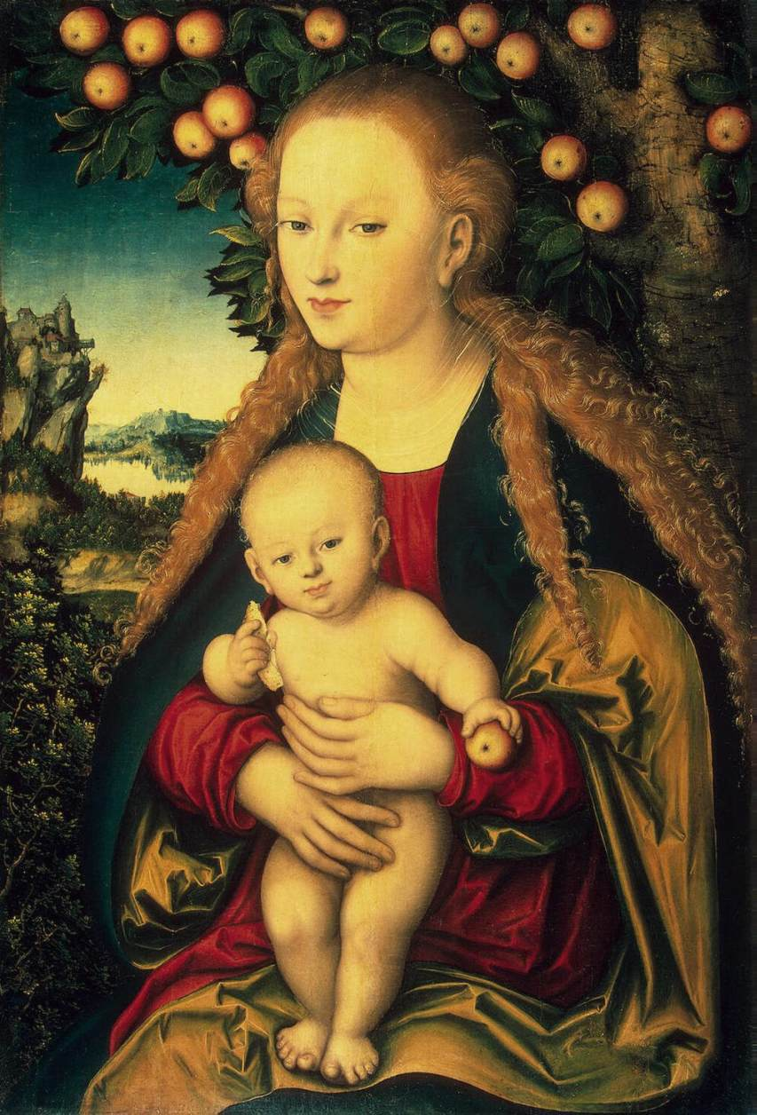

Document A : Lucas Chranach l’Ancien, La Vierge Marie et l’Enfant Jésus sous un pommier, huile sur toile, vers 1530

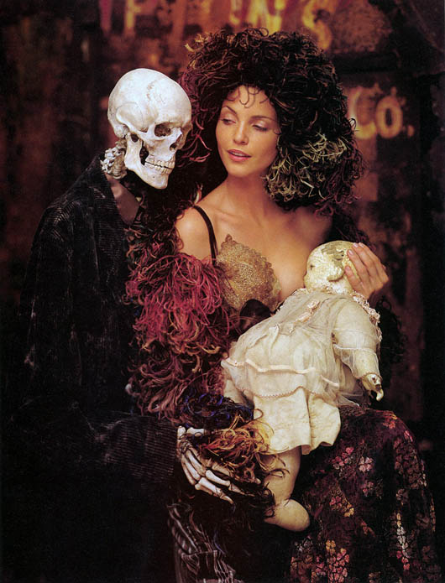
Document B : Richard Avedon, photographie issue de la série En souvenir des regrettés M. et Mme Confort, publiée en 1995 dans The New Yorker

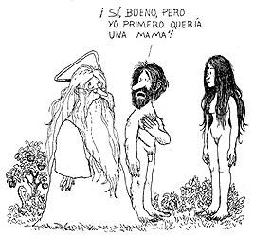
Document C : vignette de Quino, dessinateur argentin - Traduction : « Oui, bien, mais je voudrais d'abord une maman. »

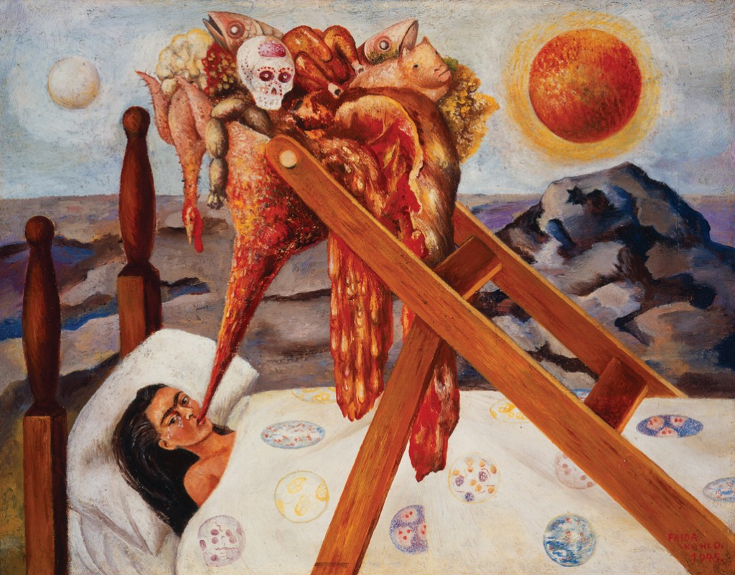
Document D : Frida Kahlo, Sans espoir, 1945, peinture

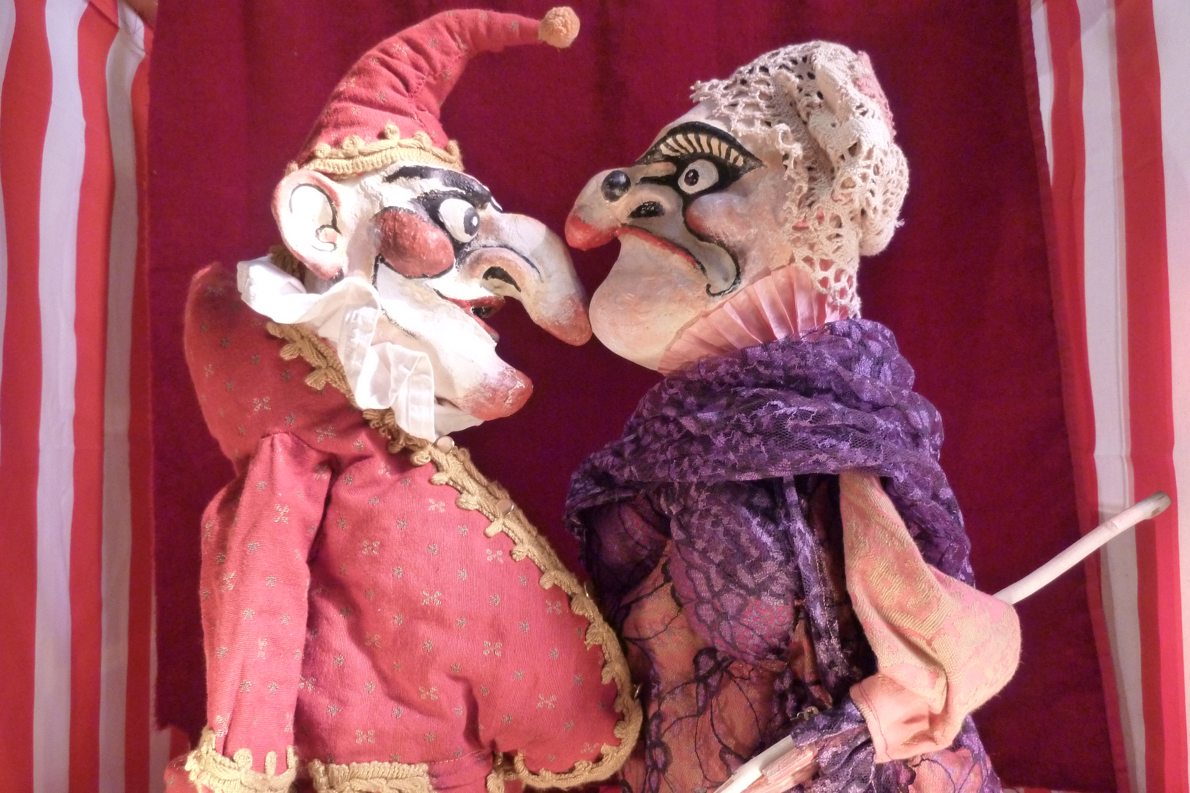
Document E : « Punch et Judy », marionnettes anglaises dans un castelet à rayures, photographie issue d'une collection personnelle

